**D141** *Scheda creata il 28 settembre 2025*

**Descrizione storico-bibliografica**

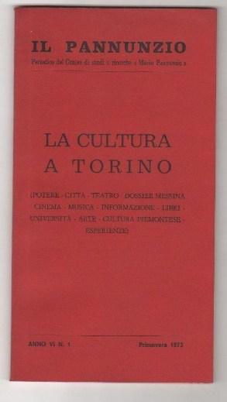\***Annali del Centro Pannunzio di Torino**. - Torino : Centro Pannunzio, 1968-1972. – 4 volumi ; 24 cm. - RT10085138

Il **\*Pannunzio** : periodico del Centro di studi e ricerche Mario Pannunzio. - -anno 8 (inverno 1975). - Torino : Centro di studi e ricerche Mario Pannunzio, 1972-1978. – 5 volumi ; 22 cm. ((Trimestrale. - Non pubblicato nel 1976-1977. – Il formato varia. - Descrizione basata su anno 5, n. 4 (autunno 1972). - TO00200785

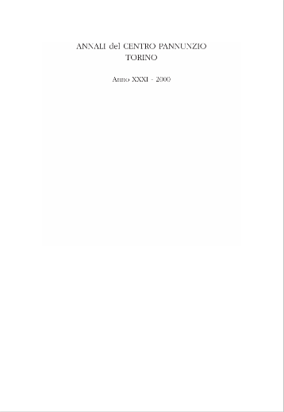 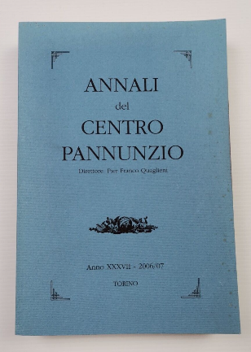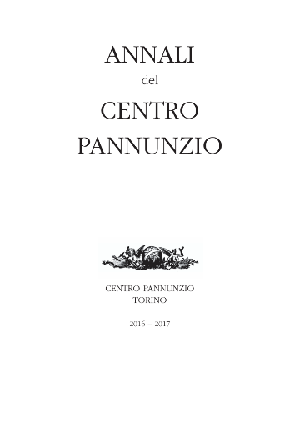

\***Annali del Centro Pannunzio.** – 31 (2000)-2016/2017. - Torino : Centro Pannunzio, [2000-2017]. – 14 volumi ; 24 cm. ((Annuale. – Disponibile anche online. - ACNP PT02701714. - TO00925232

**Copia digitale:** [31(2000)-2016/2017](https://www.centropannunzio.it/editoria.asp)

**\*Pannunzio magazine** / Centro Pannunzio. – Gennaio 2020- . – Torino : Centro Pannunzio, 2020- . – testi elettronici. ((Sito web con archiviazione mensile. – Disponibile online a: <https://www.pannunziomagazine.it/#top>.

Autore: Centro di studi e ricerche Mario Pannunzio

Soggetti: Pannunzio, Mario ; Cultura – Periodici; Politica – Periodici

Classe: D070.05

**Informazioni storico-bibliografiche**

Il **Centro Pannunzio** è un centro laico e apartitico, fondato nel 1968 da [Arrigo Olivetti](https://it.wikipedia.org/wiki/Arrigo_Olivetti), [Mario Soldati](https://it.wikipedia.org/wiki/Mario_Soldati), Pier Franco Quaglieni e altri giovani studiosi dell'[Università di Torino](https://it.wikipedia.org/wiki/Universit%C3%A0_di_Torino). Si richiama alla tradizione culturale de [Il Mondo](https://it.wikipedia.org/wiki/Il_Mondo_(rivista)) di [Mario Pannunzio](https://it.wikipedia.org/wiki/Mario_Pannunzio). È una libera associazione di cultura indipendente, aperta a tutti, senza distinzione di età, convinzione politica e filosofica, fede religiosa. Il Centro Pannunzio ha sede a Torino ed ha sezioni locali in molte località italiane. Nel 1979 il Presidente della Repubblica [Sandro Pertini](https://it.wikipedia.org/wiki/Sandro_Pertini) conferisce al Centro "Pannunzio" la Medaglia d'Oro di Benemerito della Cultura, della Scuola e dell'Arte. Il centro è retto da un Comitato scientifico formato da personalità del mondo culturale italiano. Compito del Centro è quello di promuovere eventi culturali, pubblicazioni, ricerche. Particolare attenzione il Centro riserva agli studi relativi alla figura di Mario Pannunzio e ai due giornali di Pannunzio: il quotidiano [Risorgimento liberale](https://it.wikipedia.org/wiki/Risorgimento_Liberale) (1944-1947) ed il settimanale [Il Mondo](https://it.wikipedia.org/wiki/Il_Mondo_(rivista)) (1949 -1966), del quale il Centro conserva l'archivio. Il Centro pubblica gli *Annali del Centro "Pannunzio"* che ospita saggi ed articoli e documenta le più importanti attività del Centro. Nel 2010 è stato promotore in tutta Italia delle manifestazioni per il Centenario della nascita di Mario Pannunzio. Sono molte le pubblicazioni che ripercorrono la storia del Centro Pannunzio. Tra esse: Romano G."I quindici anni del Centro Pannunzio",Torino 1983- Lajolo R. "I primi vent'anni del Centro Pannunzio",Torino 1989-AA.VV.,"Da Pannunzio al Centro Pannunzio",Torino 1982-Borri G."Liberi dal'68 Storia del Centro Pannunzio",Torino 1998-Conti T.,Borri G.,Ricotti A.,"Una voce fuori dal coro- Quarant'anni di libero pensiero" ,Torino 2007-AA.VV.,"Mario Pannunzio da Longanesi al Mondo";Soveria Mannelli 2010. PF Quaglieni “Mario Pannunzio e la civiltà liberale “, Torino , 2020. <https://it.wikipedia.org/wiki/Centro_Pannunzio>

**Annali.** Il Centro "Pannunzio" pubblica gli ANNALI DEL CENTRO PANNUNZIO, una rivista di studi, ricerche e documentazione a cui collaborano le firme più prestigiose del mondo culturale e giornalistico.

Direttore: Pier Franco Quaglieni; condirettore: Loris Maria Marchetti; redattore capo: Mara Pegnaieff.

I soci hanno diritto di avere in omaggio gli Annali dell’anno in cui si associano. I collegamenti di seguito permettono di scaricare una copia degli Annali in formato PDF. L'opera può essere copiata e distribuita in tutto o in parte per usi non commerciali alla condizione che venga chiaramente indicato l'autore e l'editore.

* [Annali 2000.pdf](https://www.centropannunzio.it/obj/files/annali/Annali%202000.pdf)
* [Annali 2001.pdf](https://www.centropannunzio.it/obj/files/annali/Annali%202001.pdf)
* [Annali 2002-2003.pdf](https://www.centropannunzio.it/obj/files/annali/Annali%202002-2003.pdf)
* [Annali 2003-2004.pdf](https://www.centropannunzio.it/obj/files/annali/Annali%202003-2004.pdf)
* [Annali 2004-2005.pdf](https://www.centropannunzio.it/obj/files/annali/Annali%202004-2005.pdf)
* [Annali 2005-2006.pdf](https://www.centropannunzio.it/obj/files/annali/Annali%202005-2006.pdf)
* [Annali 2006-2007.pdf](https://www.centropannunzio.it/obj/files/annali/Annali%202006-2007.pdf)
* [Annali 2007-2008.pdf](https://www.centropannunzio.it/obj/files/annali/Annali%202007-2008.pdf)
* [Annali 2008-2009.pdf](https://www.centropannunzio.it/obj/files/annali/Annali%202008-2009.pdf)
* [Annali 2009-2010.pdf](https://www.centropannunzio.it/obj/files/annali/Annali%202009-2010.pdf)
* [Annali 2011-2012.pdf](https://www.centropannunzio.it/obj/files/annali/Annali%202011-2012.pdf)
* [Annali 2013-2014.pdf](https://www.centropannunzio.it/obj/files/annali/annali_2013-2014.pdf)
* [Annali 2015.pdf](https://www.centropannunzio.it/obj/files/Annali%202015.pdf)
* [Annali 2016-2017](https://www.centropannunzio.it/obj/files/Annali%202017.pdf).pdf

<https://www.centropannunzio.it/editoria.asp>.

**Pannunzio magazine.** Siamo aperti al dibattito, purché rispettoso delle idee di tutti. Il nostro magazine è controcorrente e bandisce solo l’estremismo verbale che minaccia il dibattito e le ragioni degli altri. É gradito il ragionamento pacato e meditato, come sarebbe piaciuto a Norberto Bobbio e a Pannunzio, che sul “Mondo” creò una palestra di libero confronto ispirato, in modo alto, a far nascere nuove idee. La responsabilità degli articoli ricade esclusivamente sui loro autori perché il Magazine è un “contenitore” non privilegiato per nessuno. Non siamo neutrali solo sulle grandi scelte civili che rappresentano l’identità storica del Centro Pannunzio, in primis la scelta della tolleranza come metodo di confronto. Vogliamo offrirvi un prodotto di qualità, dando a giornalisti, saggisti, studiosi e scrittori una tribuna libera da pregiudiziali. La politica settaria è bandita, la buona cultura è la benvenuta. Come diceva Mario Soldati, “Dove tutti pensano allo stesso modo, pochi pensano e nessuno è libero”. Contiamo sulla collaborazione di molti che  ringraziamo in partenza per l’attenzione che vorranno dedicarci anche con la critica. Grazie ai Soci del Centro Pannunzio che con entusiasmo e con serio lavoro hanno saputo realizzare il Magazine, nato da un’idea di Gino Bressa. Buona lettura a tutti!

***Pier Franco Quaglieni – presidente Anna Ricotti – direttore*** <https://www.pannunziomagazine.it/#toggle-id-1>.